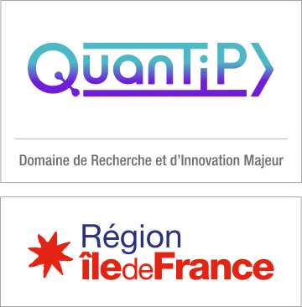 | CONCOURS TECHNOLOGIQUE 2022  DIM QUANTIP  valorisation de la recherche

Le formulaire devra être en format PDF uniquement, et devra avoir pour titre CT2022_Acronyme_porteur.pdf
(Il s’agit du nom du porteur de projet). Taille maximale du fichier : 5 Mo.

Le dossier doit être impérativement envoyé par mail à l’adresse :
quantip@univ-paris13.fr

Date limite de dépôt le 15/01/2023 à 12:00

Règles du concours technologique

Toutes les équipes recensées dans le DIM QuanTiP (voir la liste des équipes sur le site de QuanTiP https://quantip.org/dimquantip/equipes-quantip/) peuvent participer à ce concours.

Objectifs et règlement du concours
- L’objectif de ce concours est de stimuler la réflexion des équipes de QuanTiP autour des techniques expérimentales / technologies / nouveaux concepts / logiciels développés dans le cadre de leur recherche qui pourrait être portés vers une valorisation.
- La valorisation envisagée peut être le dépôt d’un brevet, la déclaration d’un savoir-faire, un possible transfert vers un industriel, et pourquoi pas la création d’une start-up.
- La technologie doit être présentée par un membre de l’équipe à la journée de sensibilisation à la valorisation (le 25 janvier 2023).
- Prix : les gagnants se verront attribuer l’un des trois prix de 4 k€, 6 k€ ou 10 k€. Cet argent, versé à l’équipe, sera dépensé librement, sans devoir nécessairement être attribuée à la réalisation de la valorisation présentée.

Evaluation
L’évaluation se fera en 2 étapes : écriture d’un dossier court déposé au plus tard le 15 janvier 2023 à 12 h puis présentation devant un jury de spécialistes de valorisation le 25 janvier 2023 (5 minutes de présentation suivi de 10 minutes de questions). Résultats annoncés en clôture de la journée le 25 janvier 2023.

Dossier
- Le dossier court (3 pages max) doit présenter de manière pédagogique la technologie ayant vocation à un éventuel dépôt de brevet / transfert technologique vers une société existante / aboutir à une création de start up.
- La rédaction doit tenir compte du fait que les membres du jury ne sont pas nécessairement des physiciens (quantique ou autre), mais des acteurs de la valorisation (représentants des SATTs, CNRS Innovation, Incubateurs…)

Pour toute question ou renseignement concernant ce concours, n’hésitez pas à prendre contact avec les membres du Bureau Valorisation du DIM :

Pascale Senellart, pascale.senellart-mardon@c2n.upsaclay.fr
Matthieu Delbecq, matthieu.delbecq@phys.ens.fr

Titre : la technologie en une ligne

Identité de la personne candidatant au concours technologique
Civilité (Mlle, Mme, M)
Nom
Prénom
Titre / grade
Institution / Département / Unité
Equipe (telle que référencée sur le site web)
Adresse
Code postal
Ville
Tél.
e-mail

Présentation la technologie: [max 1.5 page, Arial 11]
Présenter à un public de non spécialistes la technologie que vous pensez pouvoir valoriser.
Donner les éléments quantitatifs montrant la rupture technologique réalisée, expliquer brièvement la méthode développée pour atteindre ces caractéristiques. (NB : les membres du jury signeront un accord de confidentialité afin de ne pas compromettre la confidentialité des informations divulguées ici).

Valorisation possible [max 0.5 page, Arial 11]
Expliquer comment vous imaginez pouvoir valoriser cette technologie :
- Dépôt de brevet (si tel est le cas, quel est l’état de l’art antérieur, connaissez-vous des techniques similaires déjà divulguées ?)
- Transfert vers un industriel (lequel, comment, pourquoi ?)
- Création de start-up.

Potentiel de la technologie [max 1 page, Arial 11]
Expliquer le potentiel de votre technologie dans différents contextes :
- Quelle est l’utilisation première que vous pouvez proposer ?
- Comment pourrait-elle avoir une utilité dans d’autres domaines ? Lesquels ? Comment ?

Fait le …. /…./….. À …………..

Signature du candidat :

